Tytuł postępowania: Zakup sprzętu komputerowego, multimedialnego, nagłośnieniowego, AGD i RTV do domu dla matek z małoletnimi dziećmi i kobiet w ciąży w Inowrocławiu
Część 4: Kserokopiarka
Przykładowe zdjęcie/rysunek | Produkt | Opis minimalnych wymaganych parametrów | Ilość | Opis oferowanego produktu
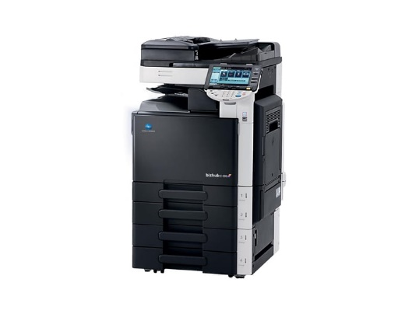 | Kserokopiarka kolorowa wraz z materiałami ekspoatacyjnymi  + tonery i bębny | Główne funkcje: drukowanie, kopiowanie, skanowanie, wysyłanie  i odbieranie faks.  Technologia druku: laserowa (kolor)  Szybkość druku A4: minimum 20 str/min  Szybkość druku A3: minimum 14 str/min  Drukowanie dwustronne: automatyczny duplex  Obsługiwany format papieru:  A4, A3 (co najmniej 1 kaseta na papier A3 i A4).  Złącza: USB typ B (port drukarki), RJ11 (faks), łączność bezprzewodowa: WiFi.  Dodatkowo:  Trzy zestawy CMYK oryginalnych tonerów  Dwa komplety oryginalnych bębnów do druku czarnego o wydajności nie mniejszej niż 20 000 stron każdy.  Dwa komplety oryginalnych bębnów do druku kolorowego o wydajności nie mniejszej niż 20 000 stron każdy.  Karta sieciowa LAN RJ-45. | 2 szt. | Opis parametrów technicznych:

